V učení u sv. Josefa
Projekt Diecézního katechetického centra v Brně (nejen) pro dobu postní 2021
Rok svatého Josefa
Cíl projektu
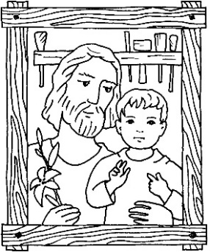
Projekt, který je vhodný pro farnosti i pro rodiny, si klade za cíl přiblížit účastníkům osobu sv. Josefa, manžela Panny Marie, pěstouna Ježíše, a poukázat na to, v čem nám může být sv. Josef inspirací v každodenních životních situacích. Jako učni u svého mistra budeme se i my učit u sv. Josefa, mistra tesařského řemesla, jeho přístupu k lidem, k práci a k životu, a také jeho oddanosti Bohu. To všechno se totiž skrývá pod charakteristikou, že Josef byl spravedlivý muž (srov. Mt 1,19). Pokusíme se také společně „budovat dřevěný dům“, který symbolicky odkazuje na Josefovo povolání a může představovat společenství (církev, farnost, rodinu) nebo také každého z nás (srov. Žid 3,6).
Projekt čerpá z úvah papeže Františka sepsaných v apoštolském listu Patris corde. Papež jej vydal 8. prosince 2020, kdy vyhlásil Rok sv. Josefa, který potrvá do 8. prosince 2021. List je k přečtení na <https://cirkev.cz>. Náš projekt je zamýšlen pro dobu postní, lze jej však použít i pro jinou vhodnou příležitost spojenou se sv. Josefem.
Provedení
Pomůcky: • karta s vlastnostmi sv. Josefa pro dospělé nebo s úkoly pro děti (viz níže)
• obrys domu na papíru nebo ze slepených proužků kartonu (námět na webu)
• proužky hnědého papíru nebo dřevěné kolíčky na prádlo (větší množství)
• bílá pastelka nebo lihové fixy pro popisování proužků nebo kolíčků
• prvky pro výzdobu domu (obrázek sv. Josefa, dveře, okno – náměty na webu)
• biblické citáty k umístění na dům (viz níže)
• lepidlo
Na vhodném místě v kostele či doma bude od Popeleční středy umístěn obrys domu a karta s vlastnostmi nebo
s úkoly (Příloha 1 a 2). Každý z účastníků si z karty vybere, o co se bude po domluvenou dobu (den, týden) snažit. Aby měli svou snahu účastníci stále na očích, navrhujeme, aby buď postupně nalepovali hnědé papírové proužky (trámy) do předkresleného obrysu domu se základy, nebo aby využili dřevěné kolíčky na prádlo a připínali je na obrys domu vytvořený z pruhů pevnějšího kartonu. Na proužky nebo kolíčky si mohou něco napsat. Takto postupně během doby postní od základů „vybudují dům“, který se pak o Velikonoční neděli ozdobí navrženými prvky
a vhodným citátem z Bible (Příloha 3). Vzniklé dílko pak může zdobit domácnost i delší dobu.
Náměty pro biblický citát, který je vhodné umístit na dům o Velikonoční neděli
„Kde je opravdová láska, tam přebývá Bůh.“
„Nové přikázání vám dávám: Milujte se navzájem: jak jsem já miloval vás.“ Jan 13,34
„Podle toho všichni poznají, že jste moji učedníci, budete-li mít lásku k sobě navzájem.“ Jan 13,35
„Kde jsou dva nebo tři shromážděni ve jménu mém, tam jsem já uprostřed nich.“ Mt 18,20
„Pokoj vám. Jako Otec poslal mne, tak i já posílám vás.“ Jan 20,21
„Pokoj tomuto domu.“ Lk 10,5
Důležité jsou základy
Svatého Josefa mnoho lidí vnímá jako pevnou oporu a ochránce Svaté Rodiny. Jeho pevnost spočívá v tom, že svůj život postavil na kvalitním základu – na Bohu, kterému celý život sloužil. Proto mu také Bůh svěřil výchovu svého syna Ježíše. Když pak Ježíš začíná svou činnost, i on prokazuje pevnost skály, když na poušti nepodléhá pokušení
a zůstává věrný svému poslání. Ježíš je skála, na které můžeme stavět. On je základem „domu“ našeho života. Přejeme vám i sobě, ať si to během uskutečňování tohoto projektu s radostí uvědomujeme.

V únoru 2021 vydalo © Biskupství brněnské, Diecézní katechetické centrum.
Námět připravila © Anna Pulkrábková s kolektivem. Ilustrace © Iva Fukalová (archiv), Marie Špačková
Tento text a další doplňky jsou ke stažení na <https://kc.biskupstvi.cz>.
Příloha 1 – Karta k vystřižení s vlastnostmi sv. Josefa – pro mládež a dospělé
Vyberte si jednu vlastnost, která představuje, v čem se projevovala spravedlnost u sv. Josefa. Záleží na vás, zda se zaměříte na jednu věc, nebo se každý den či týden rozhodnete pro něco jiného. Sami jistě přijdete na další podněty.
Učím se u sv. Josefa:
přijímat druhé | Josef se citlivě choval k Marii i k Ježíši a chránil je.  Učím se být zdvořilý k druhým, nepoužívám hned tvrdá slova, když si nerozumíme, nedělám žerty, které druhé zesměšňují. Modlím se za své bližní.
otevřít se Bohu | Josef šel s Marií do Betléma na sčítání lidu.  To, co mě trápí, i to, z čeho mám radost, se učím odevzdávat Bohu v modlitbě, naslouchat mu  a přijímat jeho vůli, i když se liší od mých plánů.
být vynalézavý | Josef se v Betlémě snažil ze všech sil, aby našel pro rodinu přístřeší.  Učím se být i v těžkostech vynalézavý.  Sám vymyslím, co mohu udělat pro ostatní.
být vytrvalý | Josef se nevzdal, když nenašel v Betlémě přístřeší, a nechyběla mu naděje.  Učím se dodělat do konce i těžké úkoly. Podpořím v tom i ostatní.
být odvážný | Josef v mnoha situacích prokázal svou odvahu. Učím se, abych se nebál zastat se druhých,  abych dokázal někoho požádat o pomoc.  Učím se od problémů neutíkat, ale řešit je včas.
být trpělivý | Josef často musel čekat, až dostane od Boha odpověď na své otázky. Učím se čekat na Boží odpovědi a mít trpělivost s ostatními i sám se sebou. Učím se nechtít vše hned.
být obětavý | Josef obětoval mnohokrát své pohodlí, když  přijal Marii a staral se o Ježíše.  Chci se od něj učit obětovat čas, pohodlí či peníze  pro to, aby vzniklo něco dobrého pro ostatní.
být pracovitý | Aby uživil svou rodinu, musel Josef pracovat.  Učím se od něj dobře využívat svůj čas, rozvíjet své schopnosti, pracovat a vážit si práce jiných.  Učím se děkovat každému, kdo mi pomáhá.
být poctivý | Poctivost byla vidět ve všem, co Josef dělal.  Učím se dělat poctivě to, co mám na starosti, dodržovat sliby, mluvit pravdu, zastat se nespravedlivě obviněného.
být pokorný | O Josefovi toho v Bibli moc napsáno není, ale hodně toho udělal.  Učím se jako on pomoci druhým tím, co umím, ale zároveň o tom nemluvit a pochválit i ostatní.
být milující | Všechno, co Josef ve svém životě dělal, bylo z lásky k Bohu a k jeho rodině.  Učím se mít jako Josef rád Ježíše, Marii i své blízké a podle toho se k nim chovat.
Příloha 2 – Karta k vystřižení s úkoly pro děti
Na kartě jsou sepsány konkrétní úkoly, které mohou plnit děti. Jistě vás napadnou i další možnosti.
Co uměl sv. Josef a co zkusím já:
Zjistím, co znamená slovo „patron“
a koho je sv. Josef patronem.
Zjistím, jaké povolání měl sv. Josef
a jaké povolání měli moji předkové (prarodiče a starší).
Zjistím, kdy má sv. Josef svátek. Připravím pro ostatní nějaké jídlo na oslavu, např. jednohubky s dřevěnými párátky.
Zkusím si vzpomenout, kdo z mých kamarádů nebo z rodiny
se jmenuje Josef. Popřeji mu k svátku a pomodlím se za něho.
Zjistím, jakou práci dělá tesař a jaké používá nářadí.
Pojmenuji různé druhy nářadí, které máme doma.
Sv. Josef jako tesař znal určitě různé druhy stromů.
Zkusím na procházce poznat stromy podle kůry, kmenu, větví.
Sv. Josef se musel učit vyrábět i nové věci, aby si vydělal.
Naučím se např. vázat mašli, uplést pomlázku, zatlouct hřebík.
Naučím se modlitbu nebo písničku ke sv. Josefu,
např. ze zpěvníku Kancionál č. 822
Sv. Josef uměl určitě mnoho věcí vyrobit.
Zkusím sám udělat (namalovat, vystřihnout) pro někoho dárek.
Sv. Josef se nechválil tím, kolik toho uměl a kolik toho udělal. Tajně někomu doma pomohu, nebudu se tím chlubit.
Sv. Josef používal různé druhy dřeva na různé výrobky.
Zjistím, co všechno je doma ze dřeva, případně z jakého druhu.
Sv. Josef se staral o svou rodinu a pomáhal Marii.
Poradím se s rodiči, kterou práci doma si vezmu na starost.
Zjistím, kde je v mém okolí obraz nebo socha sv. Josefa, vypravím se tam se svými blízkými na výlet.
Pomodlím se za všechny živé i zemřelé Josefy.
Zjistím, který významný člověk se jmenuje Josef.
Podívám se s rodiči k nějakému řemeslníkovi do dílny
nebo poprosím tatínka (dědečka), ať mi ukáže svou dílnu.
Sv. Josef udržoval ve své dílně pořádek, aby věděl, kde co má.
Utřídím si svoje věci v pokoji.
Znám z Bible i nějaké další Josefy kromě Josefa z Nazareta? Zjistím o nich něco. (Např. v Gn 37 nebo Jan 19,38)
Vyrobím jarní ozdobu ze dřeva,
např. z párátek, špejlí, dřívek od nanuků nebo kolíčků na prádlo.
Když sv. Josef dokončil svou práci, musel po sobě uklidit.
Budu po sobě uklízet (např. oblečení, hračky, stůl po jídle).
Zjistím podle Bible, kam a jak cestoval sv. Josef,
kolik to bylo kilometrů. Zkusím jít někam dál pěšky s rodiči.
Příloha 3 – Varianty jak „budovat dům“
1. Stavba domu na papíru
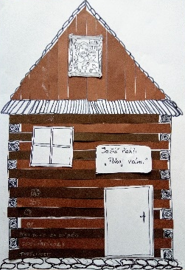
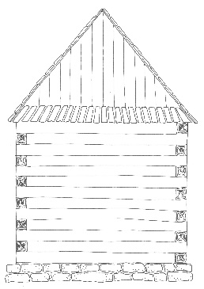
Na dostatečně velký papír nakreslíme obrys domu s výraznými kamennými základy. Dům na listu formátu A4
(k vytištění na webu) vystačí pro jednu rodinu (viz ilustrační obrázky). Pro farnost je potřeba větší formát. Do připraveného obrysu pak vybarvujeme nebo vlepujeme proužky hnědého papíru, „dřívka od nanuků“ nebo lékařské špachtle, které představují trámy. (Můžeme si na ně pro připomenutí napsat to, čemu se od sv. Josefa učíme.)
O Velikonoční neděli umístíme na dům biblický citát a další prvky (např. obrázek sv. Josefa do štítu, dveře, okno).
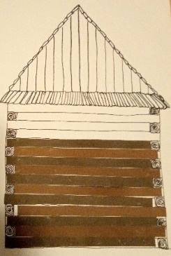
2. Budování dřevěného domu z kolíčků na prádlo
Obrys domu můžeme snadno vytvořit například z pěti stejně dlouhých pásků tvrdého kartonu. Pro rodinu stačí pásky o maximální délce 30 cm. Šířka čtyř proužků bude asi 2,5 cm, základový proužek musí být dostatečně pevný, aby se neprohýbal. Ze tří pásků vytvoříme základ a zdi domu, pásky slepíme v rozích lepidlem. Střechu vytvoříme ze dvou zbylých pásků, opět vše slepíme k sobě. Aby se nám obrys domu časem nerozpadl, je vhodné místa, kde se pásky překrývají, dobře pojistit, například malým kouskem izolepy. Ve špičce střechy uděláme dírku, kterou protáhneme provázek pro zavěšení. Pokud obrys domu připravujeme pro větší skupinu lidí, je potřeba místo kartonu použít pevnější materiál, zvláště na základový pruh, který nese váhu celého domu, a místa spojů případně
i sešroubovat.
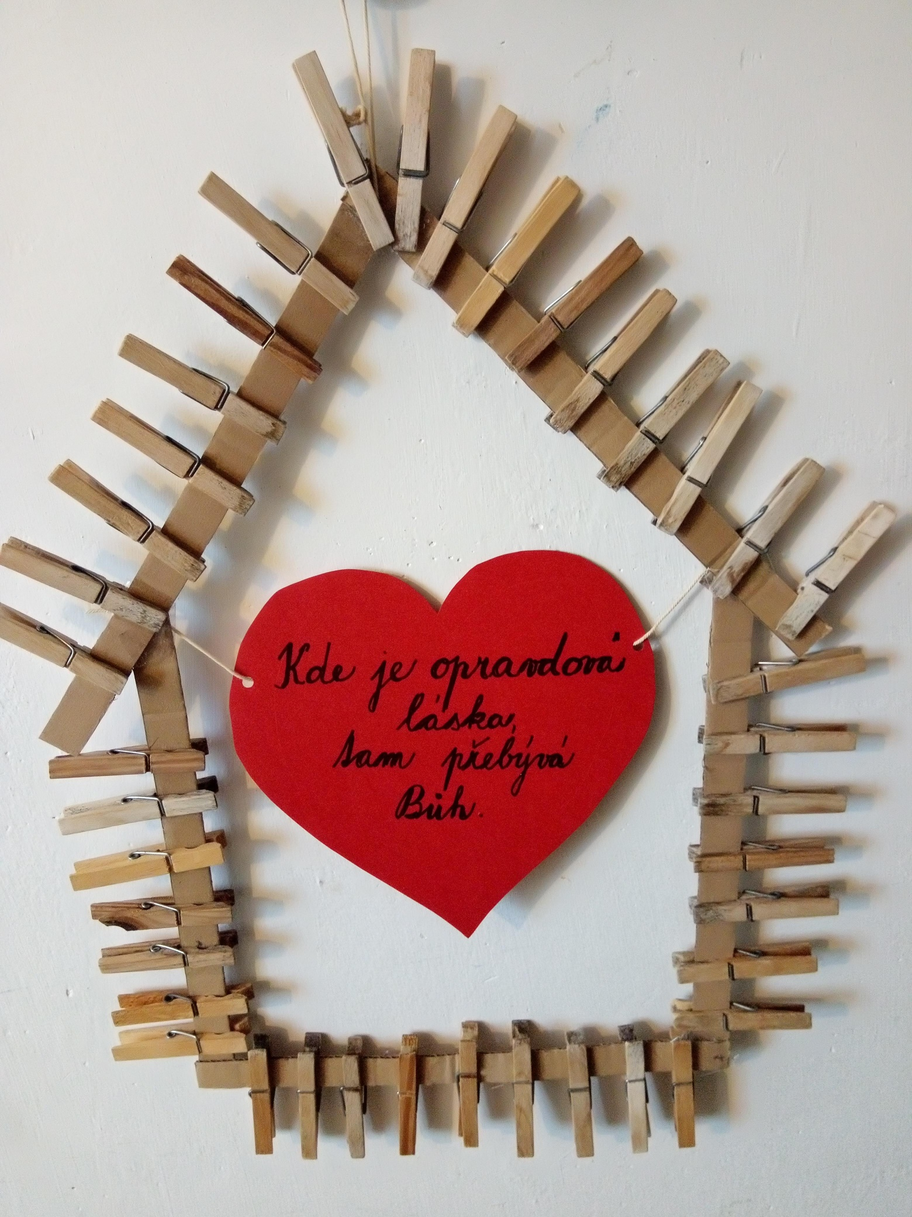
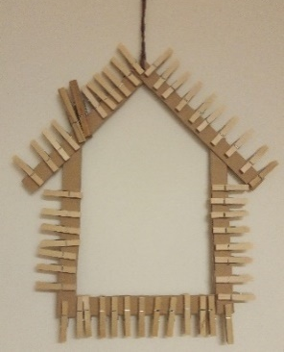
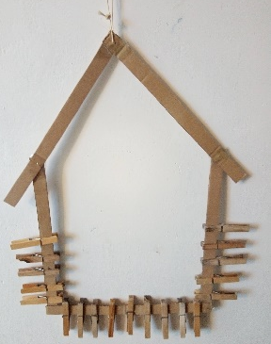
Během doby postní na obrys domu připínáme kolíčky na prádlo – symbolické „trámy“, na kterých může být napsáno, jakým vlastnostem se od sv. Josefa chceme učit. O Velikonoční neděli připneme do středu domu pomocí kolíčků
a provázku vybraný biblický citát na ozdobeném papíru.

V únoru 2021 vydalo © Biskupství brněnské, Diecézní katechetické centrum.
Námět připravila © Anna Pulkrábková s kolektivem. Ilustrace © Iva Fukalová (archiv), Marie Špačková
Tento text a další doplňky jsou ke stažení na <https://kc.biskupstvi.cz>.

